**Информация**

**ГУ «Луганская средняя общеобразовательная школа Павлодарского района»**

**по проведению акции «Час кода»**

Ответственными за проведения урока назначены заместитель директора по информатизации Мельникова Татьяна Петровна 87771684180, учитель информатики Жетписбаев Кайрат Канатович 87775096950, luganskpvl@mail.ru

**Цели:**

1. Способствовать  формированию и поддержку интереса молодежи к изучению информатики;
2. Способствовать получению  первоначального практического опыта в сфере программирования;
3. Способствовать развитию алгоритмического и объектного стиля мышления;
4. Способствованию формирования мотивации к получению образования в ИТ- сфере посредством организации практической деятельности

**Задачи:**

1. Познакомить с профессиями связанными с работой на компьютере и применением ИТ-технологий;
2. Показать значимость программирования;
3. Продолжить профориентационную работу.

Используя подготовленные материалы и методические рекомендации, мы приняли участие в акции «Час кода», которая проходила в период с 09 по 15 декабря 2019 года для учащихся 3-11 классов Луганской СОШ Павлодарского района.

Акция направлена на популяризацию изучения информатики и программирования, а также повышения престижности ИТ-профессий, которые уже сегодня во многих странах вошли в число наиболее востребованных и высокооплачиваемых на рынке труда. Информационные технологии все глубже проникают в нашу жизнь. И мы с вами знаем, какую бы сферу деятельности ни выбрали учащиеся во взрослой жизни, их возможность добиться успеха будет во многом зависеть от понимания того, как работают высокие технологии. В ходе акции вместе с миллионами школьников по всему миру наши дети посвятили один час изучению программирования и познакомятся с перспективами, трендами и карьерными возможностями в отрасли информационных технологий.

Дети смотрели видео-лекцию. Предлагаемый ресурс выявляет интересы учащихся, личные качества, имеющиеся навыки, и на их основе может рекомендовать какие из ИТ-профессий больше всего подходят ученику на данный момент. Пусть после просмотра видео-лекций учащиеся еще раз убедятся в том, что компьютер – это отличный инструмент для творчества и самореализации.

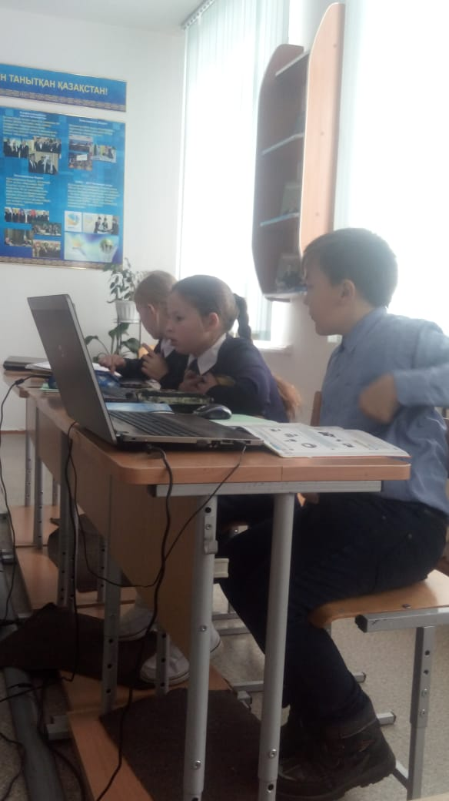

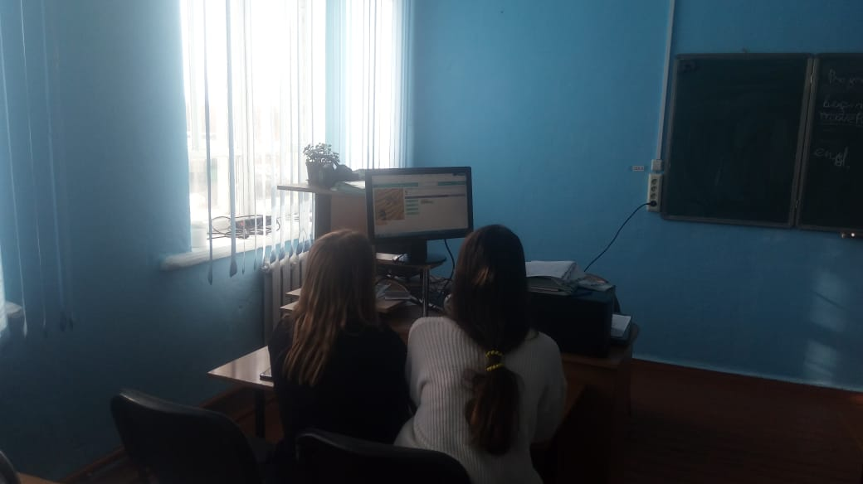

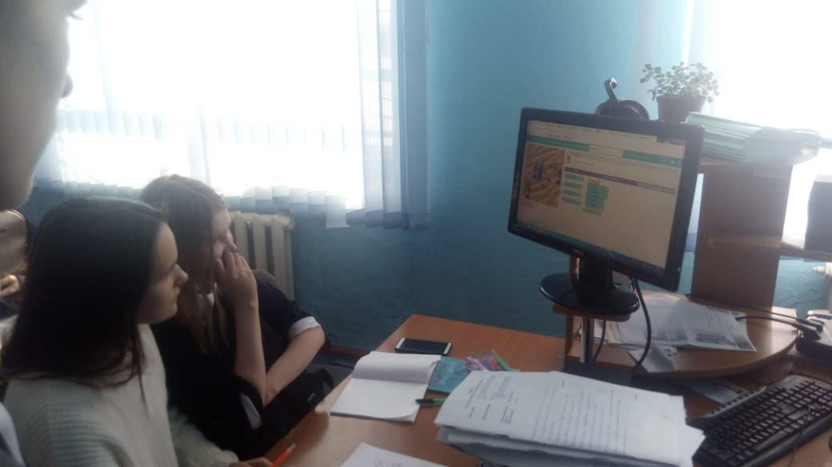

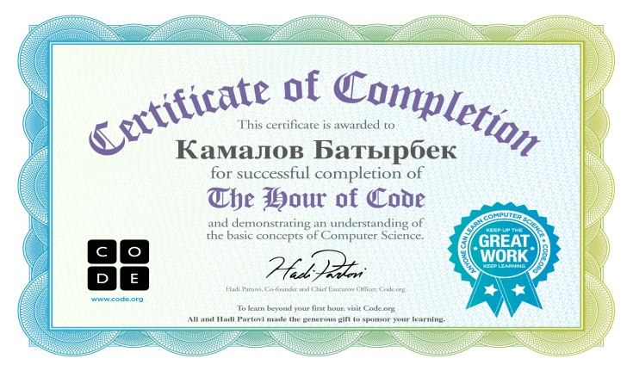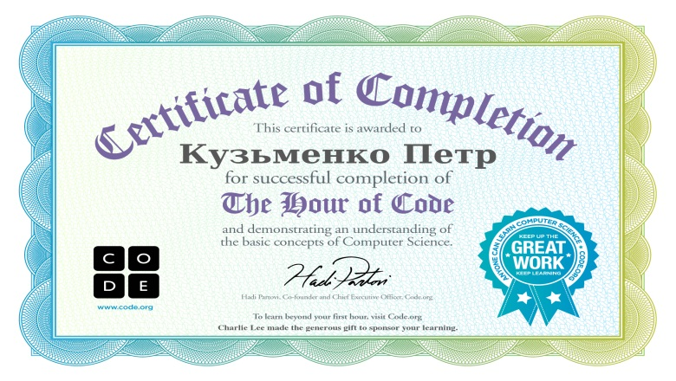

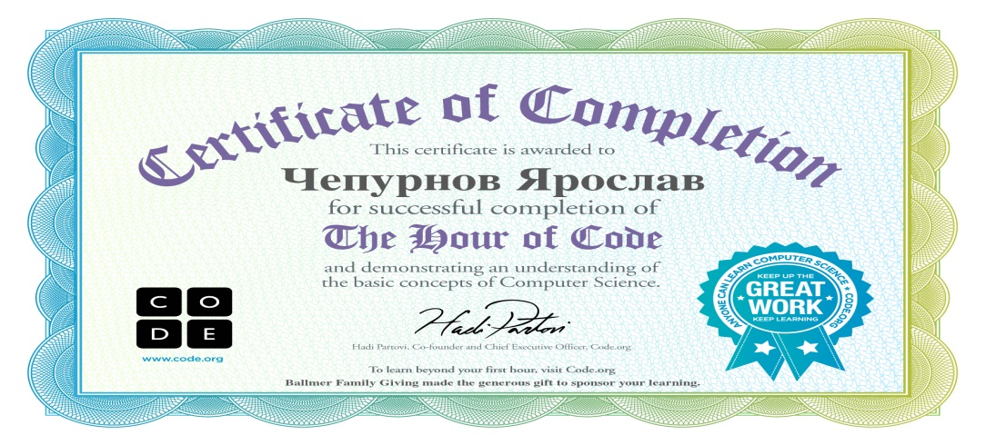

Исп: Заместитель директора по информатизации Мельникова Т.П.